疯聊在线聊天系统

项目计划

系统名称 | 疯聊在线聊天系统 | 文档编号 | XMETC -××-Xmjh
文档名称 | 项目计划 | 版本号 | V1.00
起草人 | 邱文艺 | 提交时间
审核人 |  | 审核时间
审核
意见

中软国际厦门ETC
年 月
目 录
1. 项目介绍 1
2. 任务概述 1
2.1 系统功能划分 1
3. 人力资源计划 1
4. 任务与进度 1
附录 项目计划审批 2

1. 项目介绍
企业内部为了方便员工之间便捷的交流，需要开发一款适合企业内部员工进行即时通信的软件，这样的软件既满足了企业内部员工之间便捷的交流，同时，也防止企业内部信息的外流，开发这样一块面向企业内部的即时通信软件，对于企业来说获益良多。

2. 任务概述

2.1 系统功能划分
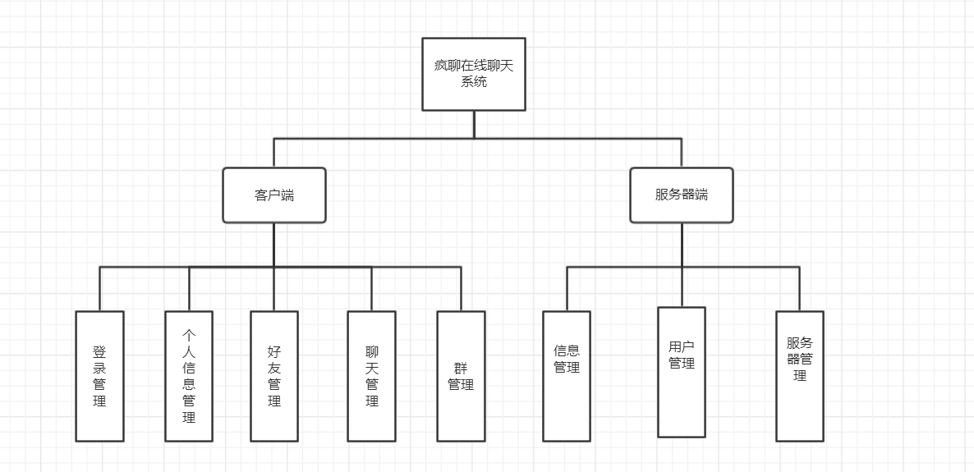

3. 人力资源计划
角色 | 职责 | 人员 | 工作说明
项目经理 | 负责项目进度 | 1
需求分析员 | 提出需求，可行性分析 | 全体组员
系统设计员
程序员 | 负责系统功能的实现 | 全体组员
测试员 | 测试系统功能的正确性和完整性 | 1
质量保证员
配置管理员
…

4. 任务与进度
任务名称 | 起止时间 | 工作人员 | 工作量 | 里程碑
车辆管理 | 2018/4/13-2018/4/24 | 邱文艺
报表管理
配送管理
权限管理
配送点管理
订单管理
用户管理

附录 项目计划审批
提示：
（1）领导根据“项目计划检查表”认真审批《项目计划》
（2）如果是合同项目，可能还要请客户审批，视具体情况而定。

项目计划检查表 |  | 结论
项目的目标明确吗？可以验证吗？ |  | Y/N
项目的范围清楚吗？ |  | Y/N
对项目的规模和复杂性的估计可信吗？ |  | Y/N
对项目的工作量估计可信吗？ |  | Y/N
对项目的成本估计可信吗？ |  | Y/N
项目的过程控制方案合理吗？ |  | Y/N
项目所有角色的职责清楚吗？  人员安排合理吗？ |  | Y/N
项目所需的软件硬件资源合理吗？ |  | Y/N
项目开支计划合理吗？ |  | Y/N
任务分配合理吗？  进度合理吗？ |  | Y/N
…… |  | Y/N
审批结论 | [ ] 批准该计划  [ ] 不批准
意见建议
项目管理委员会签字

